***Tema 1***

**Laboratorul 1:**

Ex. 18: Să se afișeze numele, prenumele și data angajării persoanelor care au început activitatea într-o zi a lunii egală cu cea a datei curente.

select last_name as "Nume_PM", first_name as "Prenume_PM", hire_date as "Data_PM"

from employees

where extract(day from hire_date) = extract(day from sysdate);

Număr de rezultate returnate: 9 (test realizat la data de 07.03.2021)

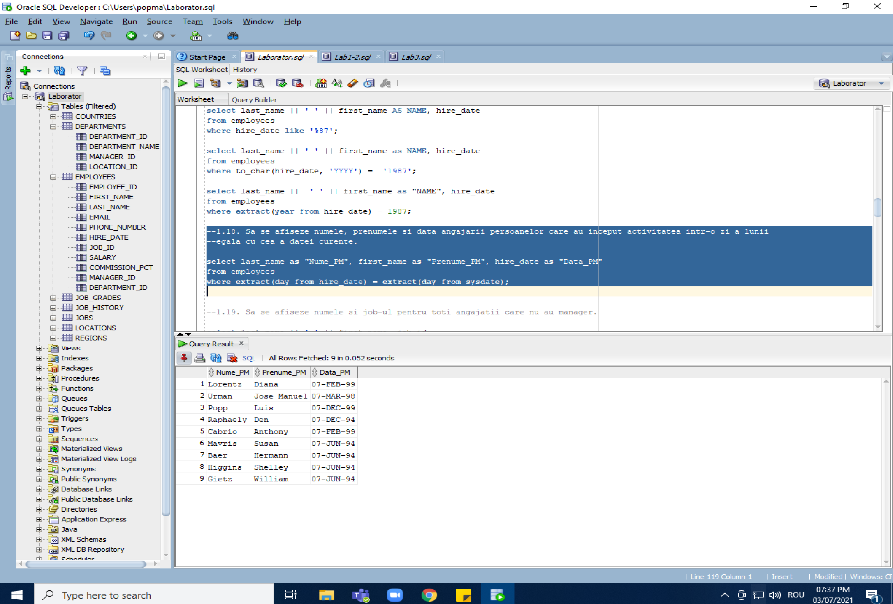

Ex. 24: Să se afișeze numele, job-ul și salariul pentru toți salariații al căror job conține șirul “CLERK” sau “REP” și salariul nu este egal cu 1000, 2000 sau 3000. (operatorul NOT IN)

select last_name as "Nume_PM", job_id as "Job_PM", salary as "Salariu_PM"

from employees

where (lower(job_id) like '%clerk%' or lower(job_id) like '%rep%')

and salary not in (1000, 2000, 3000);

Număr de rezultate returnate: 76

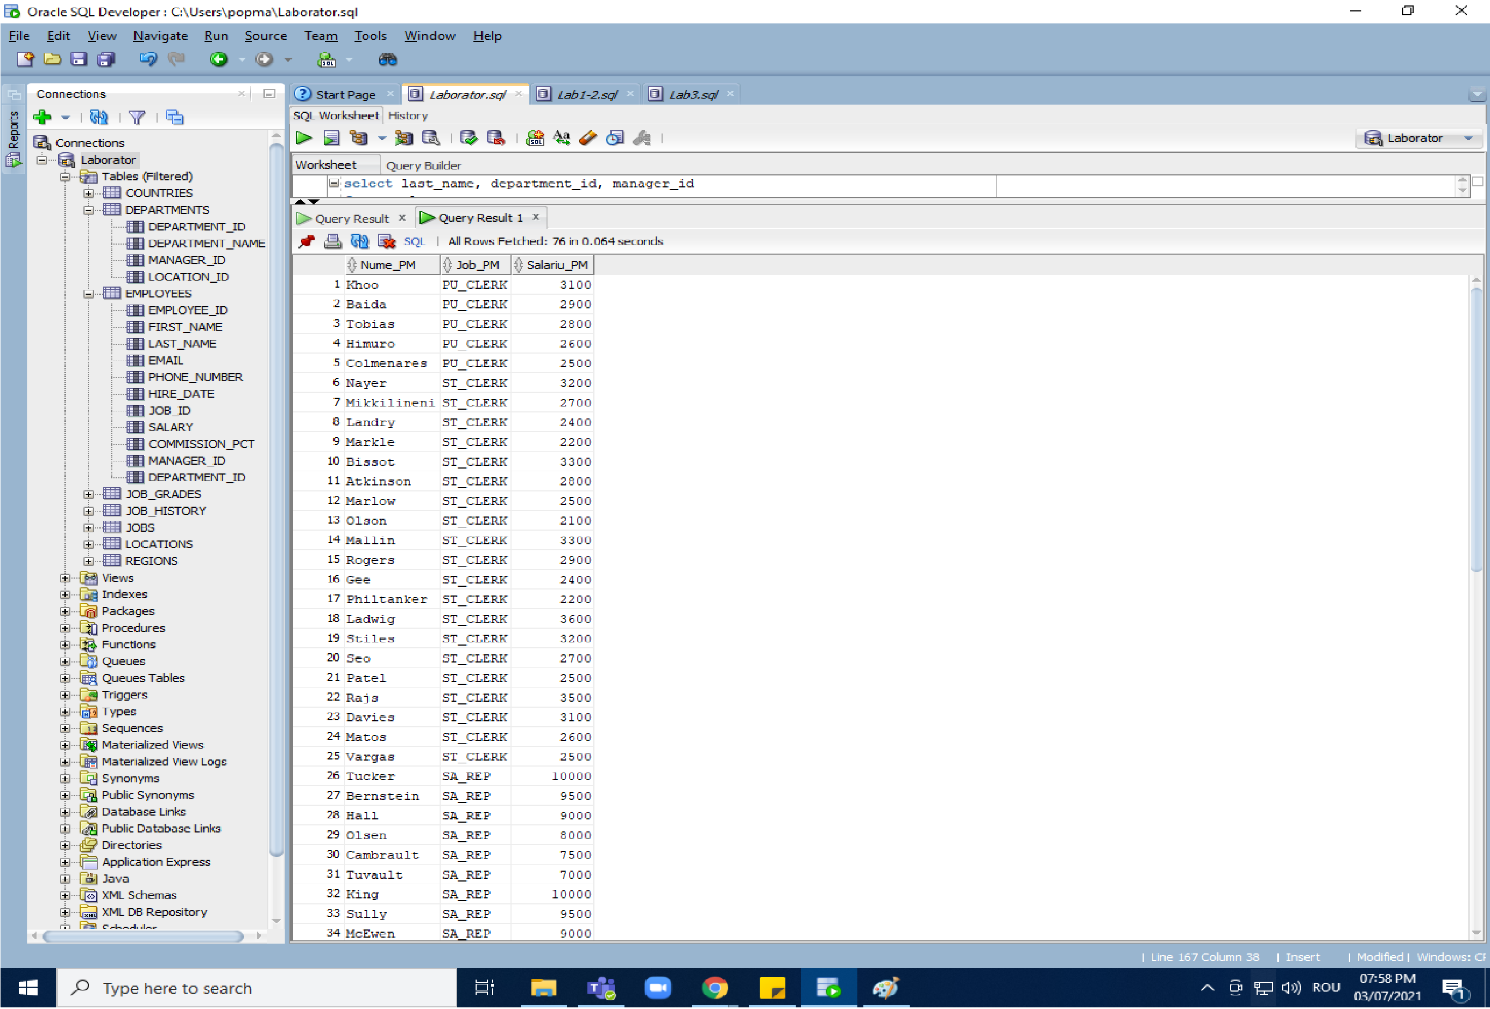

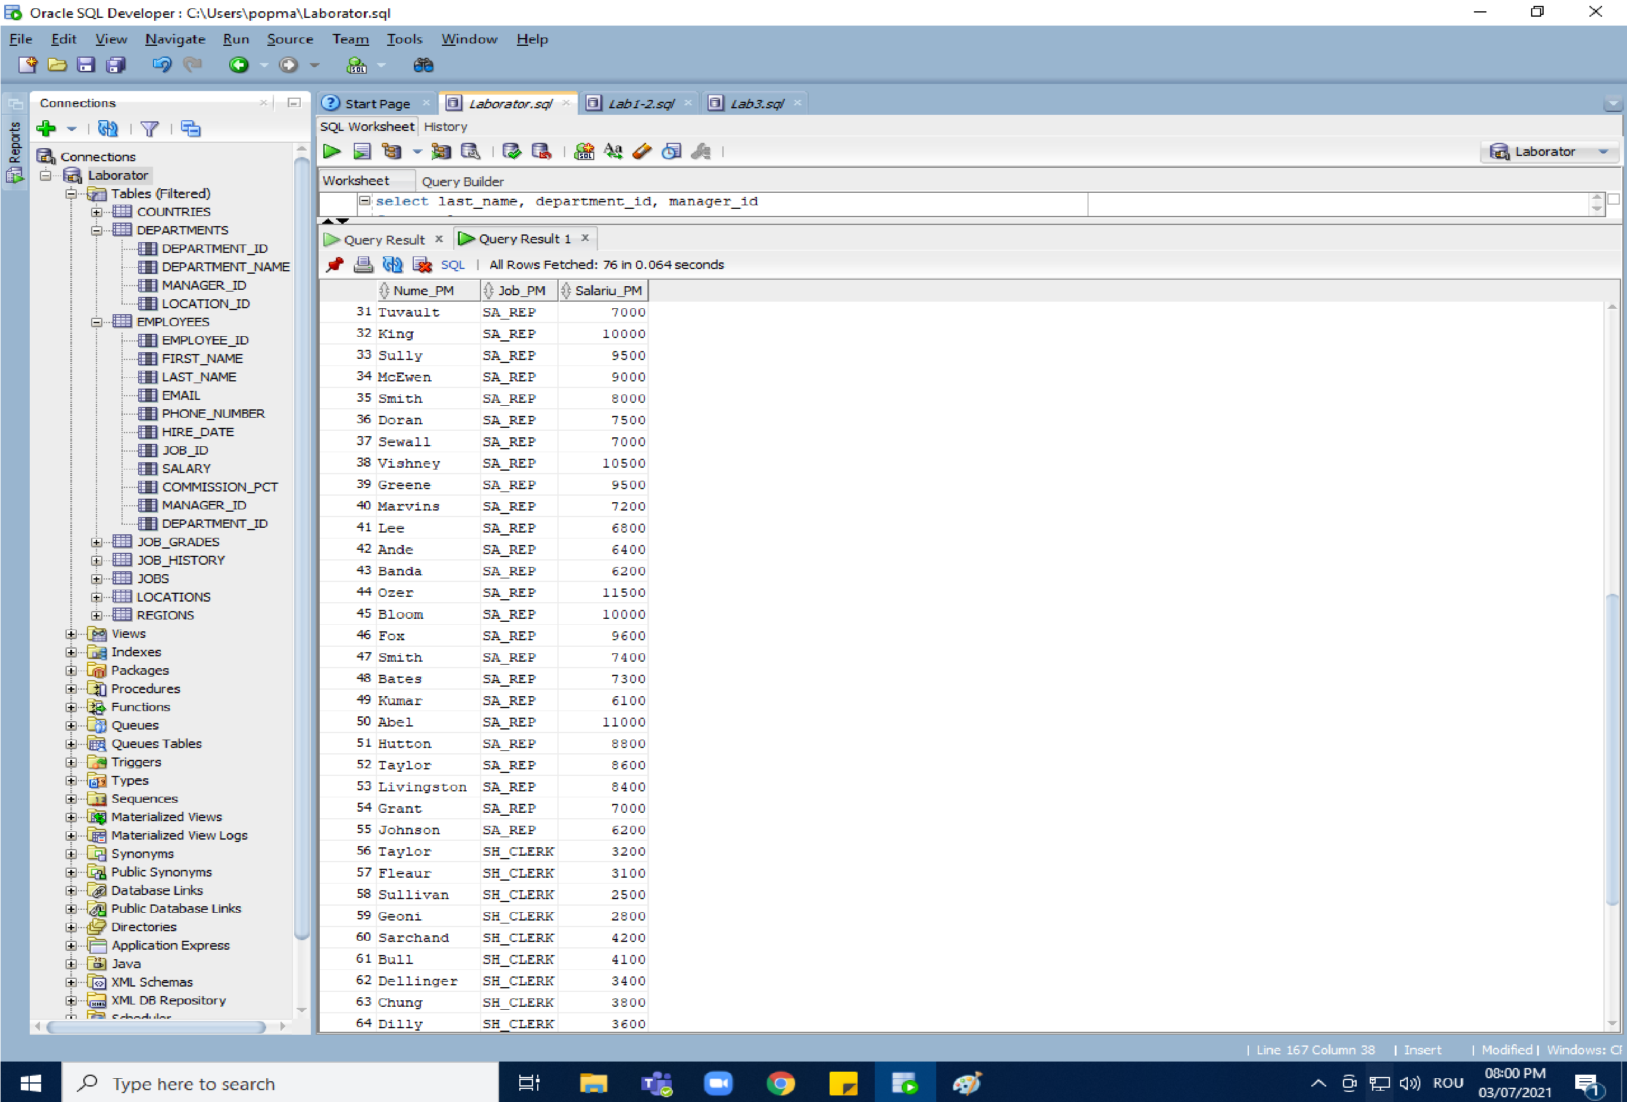

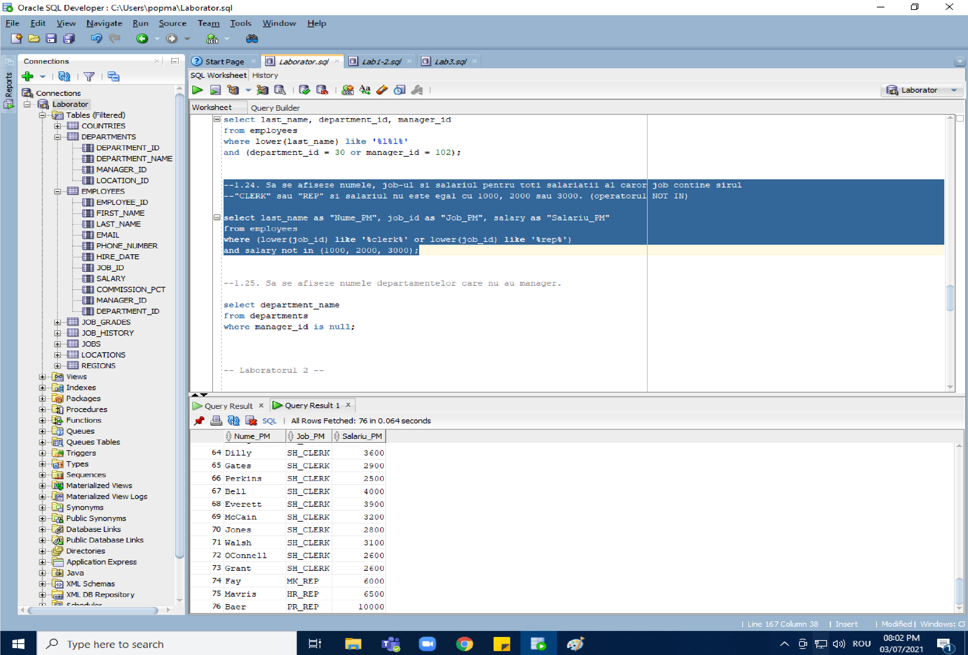

Ex. 25: Să se afișeze numele departamentelor care nu au manager.

select department_name as "Nume_dep_PM"

from departments

where manager_id is null;

Număr de rezultate returnate: 16

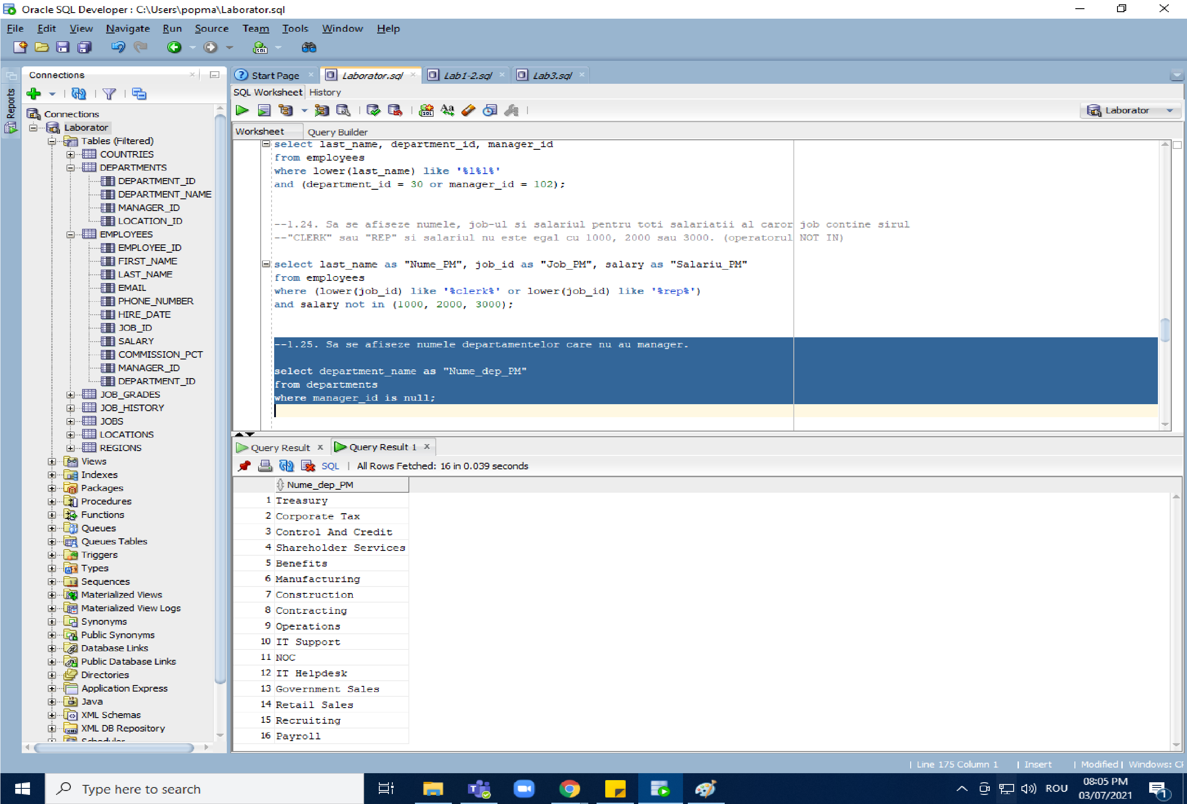

**Laboratorul 2:**

Ex. 2: Scrieți o cerere prin care să se afișeze prenumele salariatului cu prima literă majusculă și toate celelalte litere minuscule, numele acestuia cu majuscule și lungimea numelui, pentru salariații al căror nume începe cu J sau M sau care au a treia literă din nume A. Rezultatul va fi ordonat descrescător după lungimea numelui. Se vor eticheta coloanele corespunzător. Se cer 2 soluții (cu operatorul LIKE și funcția SUBSTR).

Soluția 1:

select initcap(first_name) as "PRENUME_PM", upper(last_name) as "NUME_PM", length(last_name) as "LUNGIME_NUME_PM"

from employees

where lower(last_name) like 'j%' or lower(last_name) like 'm%'

or lower(last_name) like '__a%'

order by length(last_name) desc;

Număr de rezultate returnate: 15

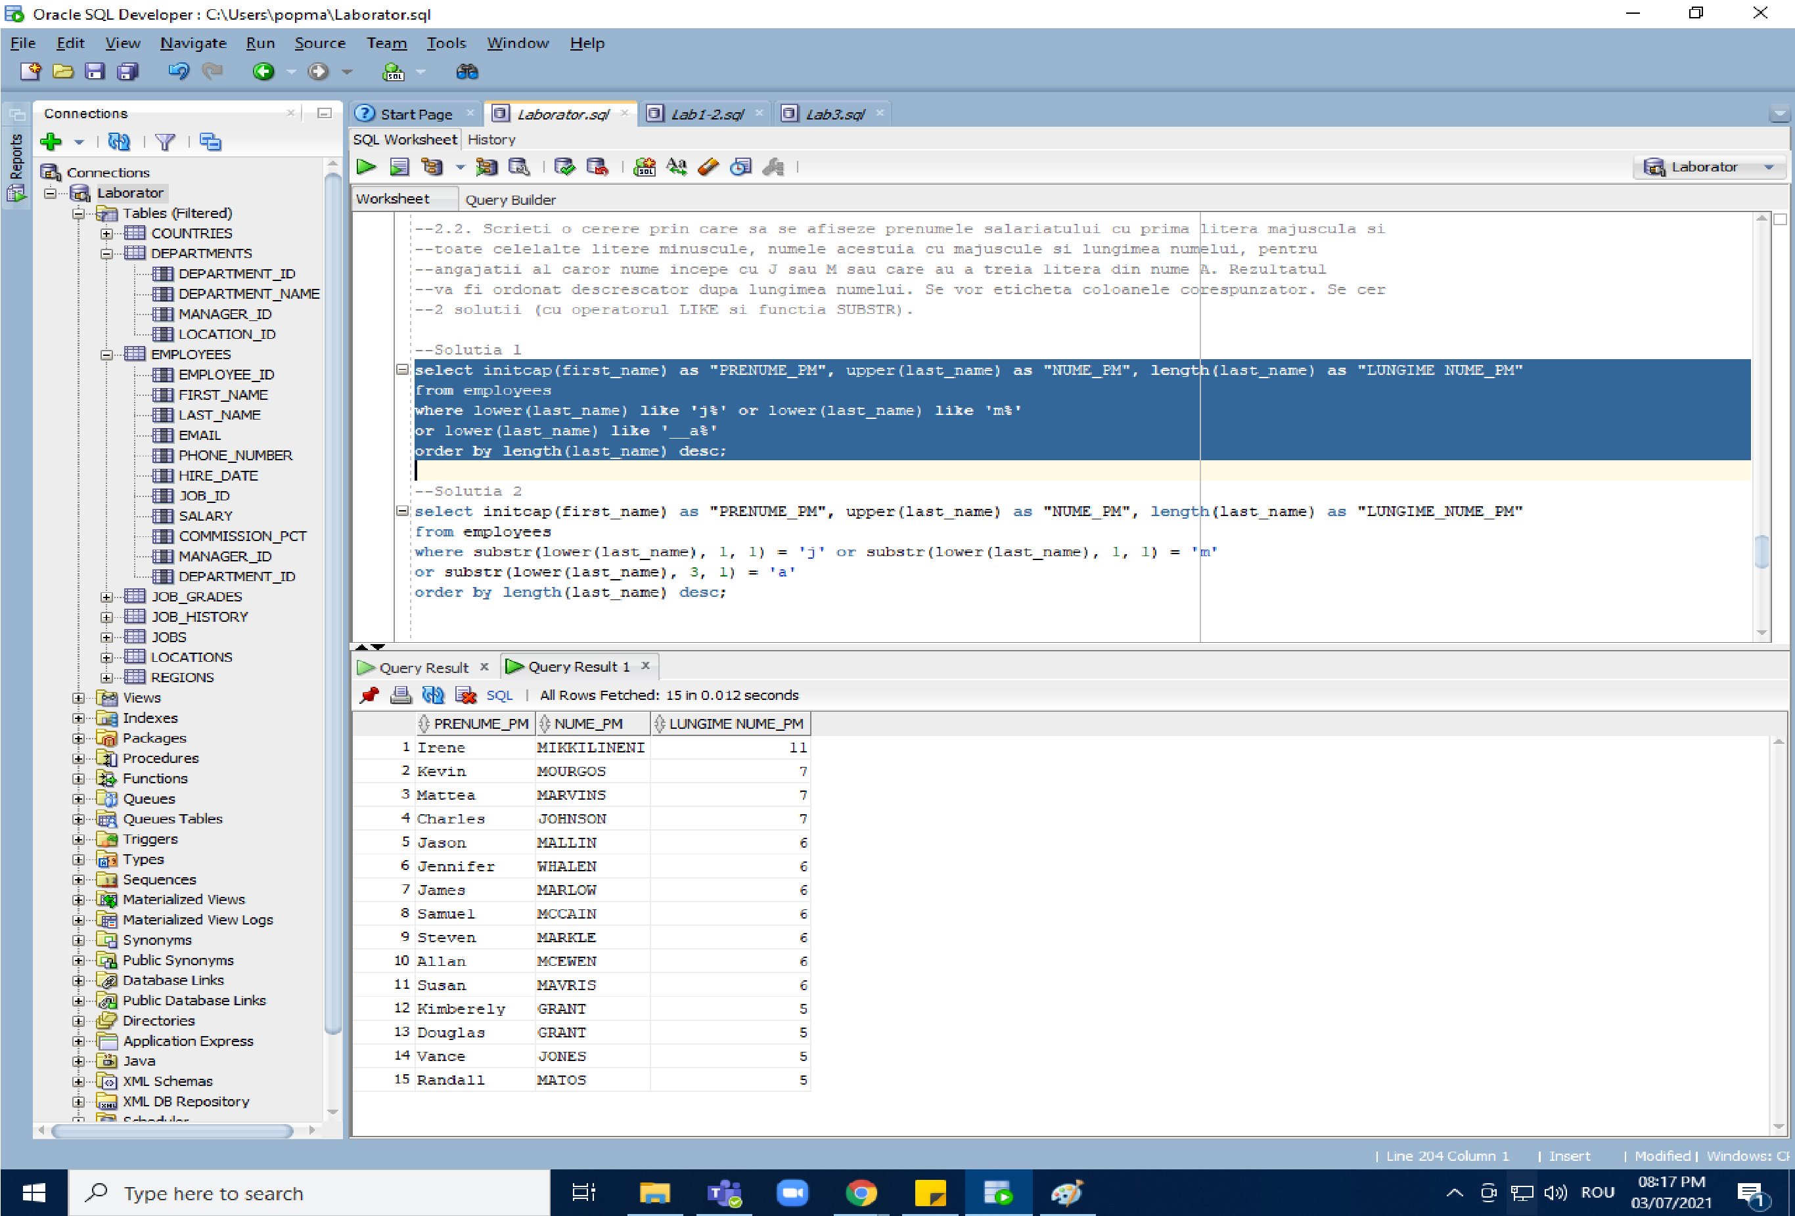

Soluția 2:

select initcap(first_name) as "PRENUME_PM", upper(last_name) as "NUME_PM", length(last_name) as "LUNGIME_NUME_PM"

from employees

where substr(lower(last_name), 1, 1) = 'j' or substr(lower(last_name), 1, 1) = 'm'

or substr(lower(last_name), 3, 1) = 'a'

order by length(last_name) desc;

Număr de rezultate returnate: 15

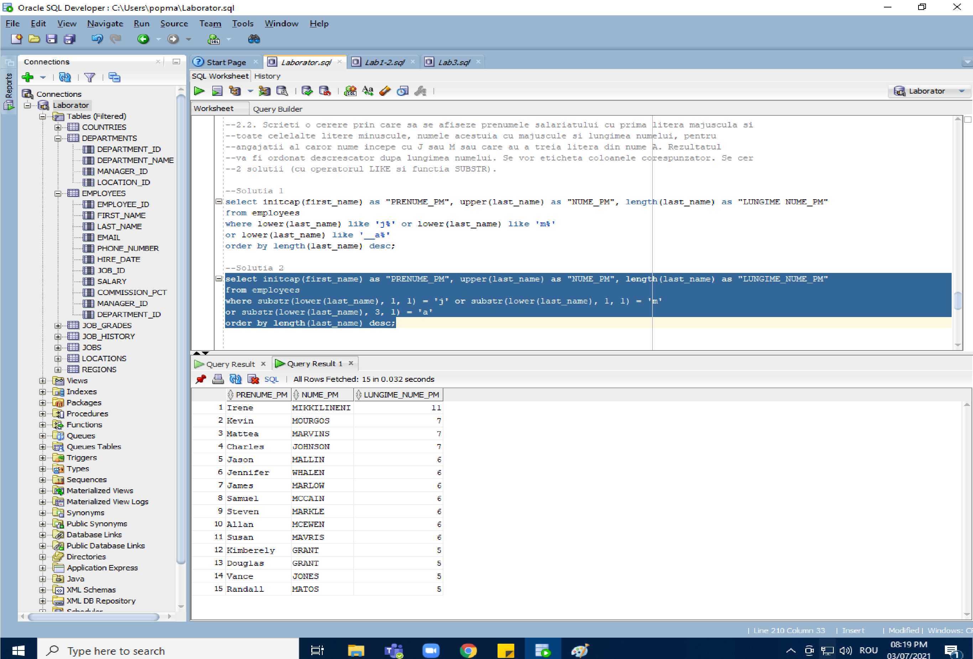

Ex. 4: Sa se afiseze pentru toti angajatii al caror nume se termina cu litera 'e', codul, numele, lungimea numelui si pozitia din nume in care apare prima data litera 'a'. Utilizati alias-uri corespunzatoare pentru coloane.

select employee_id "COD_PM", last_name "NUME_PM", length(last_name) "LUNGIMEA_NUMELUI_PM", instr(lower(last_name), 'a') "PRIMA_POZITIE_PM"

from employees

where lower(last_name) like '%e';

Număr de rezultate returnate: 5

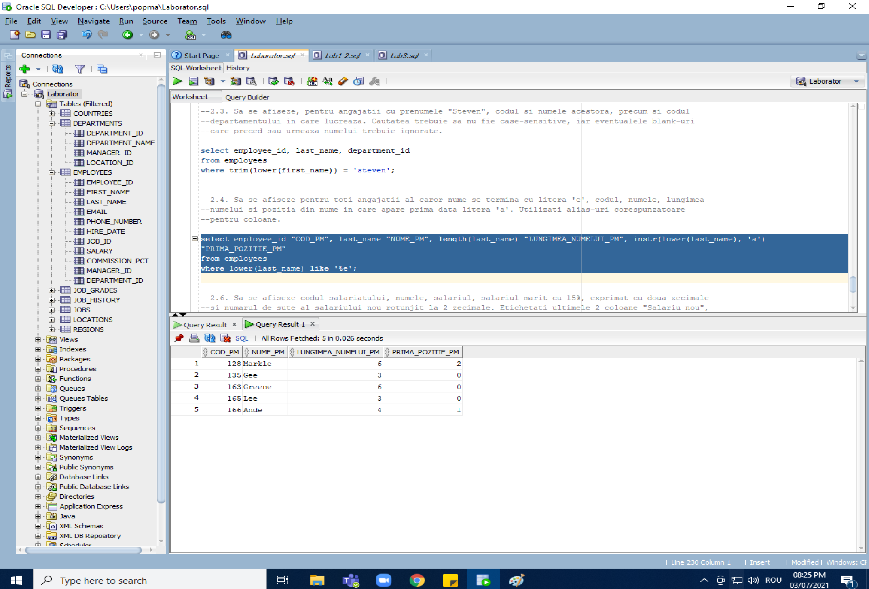

Ex. 6: Sa se afiseze codul salariatului, numele, salariul, salariul marit cu 15%, exprimat cu doua zecimale si numarul de sute al salariului nou rotunjit la 2 zecimale. Etichetati ultimele 2 coloane "Salariu nou", respectiv "Numar sute". Se vor lua in considerare salariatii al caror salariu nu este divizibil cu 1000.

select employee_id "COD_PM", last_name "NUME_PM", salary "SALARIU_PM", to_char(salary + 15 * salary / 100, '999999999999.99')

as "Salariu nou_PM", floor(round(salary + 15 * salary / 100, 2) / 100) as "Numar sute_PM"

from employees

where mod(salary, 1000) != 0;

Număr de rezultate returnate: 77

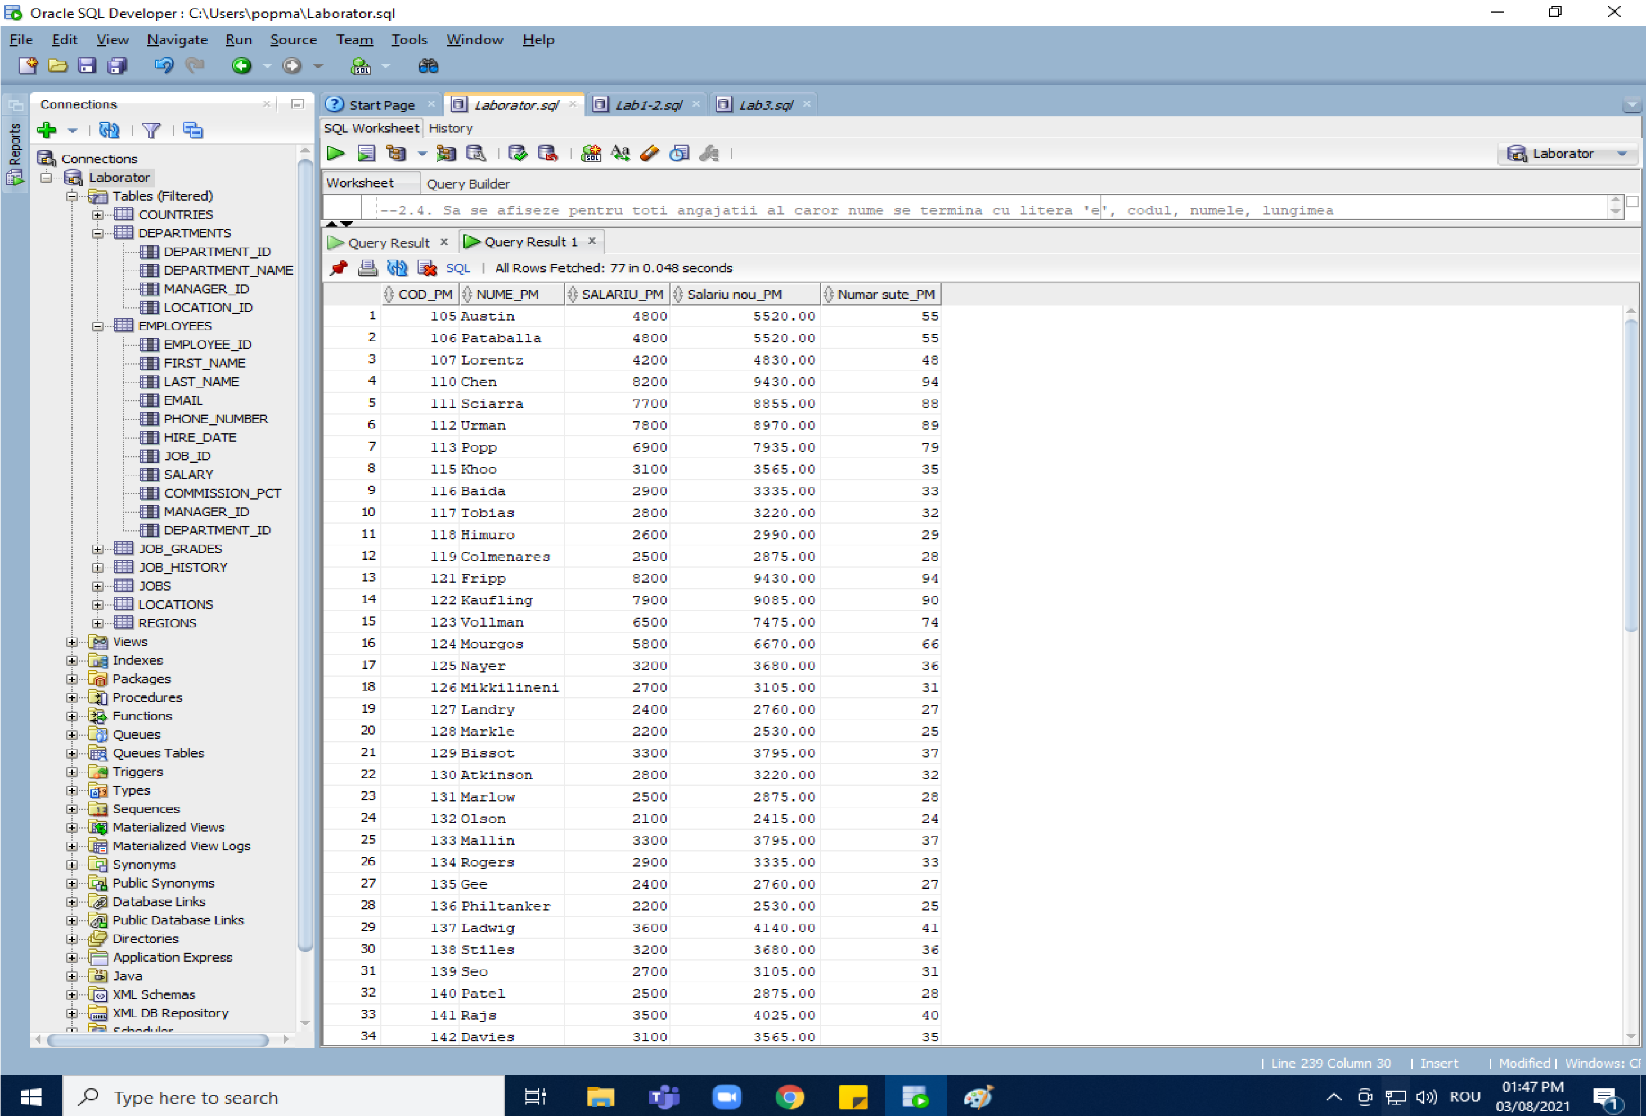

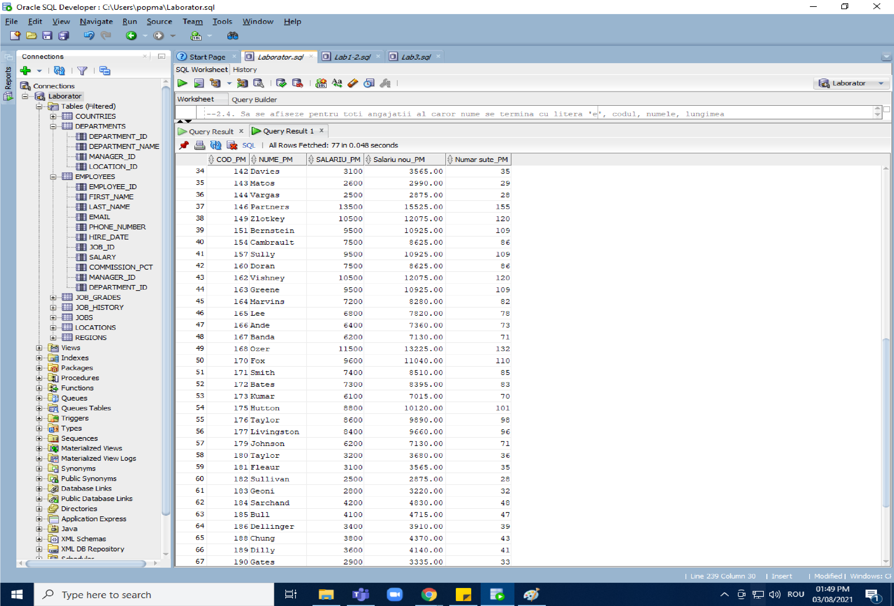

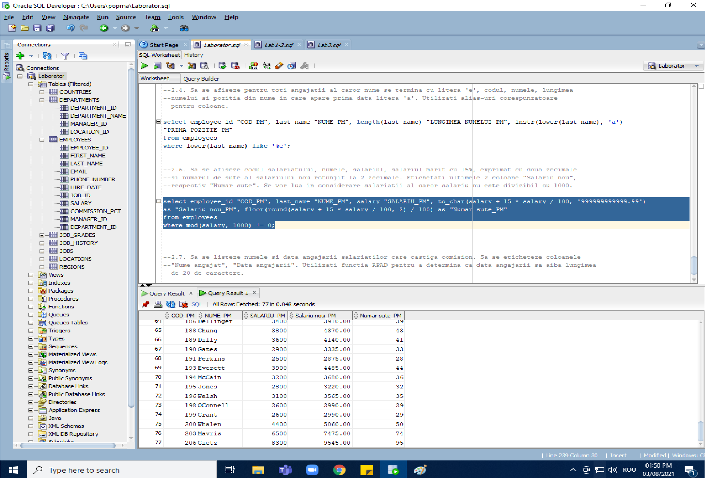

Ex. 7: Sa se listeze numele si data angajarii salariatilor care castiga comision. Sa se eticheteze coloanele "Nume angajat", "Data angajarii". Utilizati functia RPAD pentru a determina ca data angajarii sa aiba lungimea de 20 de caractere.

select last_name "Nume angajat_PM", rpad(hire_date, 20) "Data angajarii_PM"

from employees

where commission_pct is not null;

Număr de rezultate returnate: 35

